ESPECIFICACIONES TÉCNICAS GENERALES (DOCUMENTO MAESTRO)
PROYECTO: INFRAESTRUCTURA Y SERVICIOS CIVILES
───────────────────────────────────────────────────────

01.01.01 CARTEL DE IDENTIFICACIÓN DE OBRA DE 3.60m x 2.40m
1.1 Descripción:
Comprende la confección e instalación del cartel informativo de la obra, el cual deberá ubicarse en un lugar visible de fácil acceso seleccionado por la Supervisión. El diseño, logotipo, colores y leyendas serán proporcionados por la Entidad Contratante.
1.2 Materiales y Estructura:
Estará construido con bastidor de madera tornillo de 2" x 3", parantes de 4" x 4" anclados en dados de concreto ciclópeo de 0.40m x 0.40m x 0.60m. La gigantografía será en lona banner de 13 onzas de alta resolución resistente a intemperie.
Componente | Especificación Técnica | Unidad
Parantes principales | Madera Tornillo 4" x 4" x 4.50m | Pieza
Bastidor de soporte | Listonería 2" x 3" seca | Pie cuadrado
Banner publicitario | Lona mate 13 oz con protección UV | m2
1.3 Método de Medición y Base de Pago:
La unidad de medida para el pago será la Unidad (UND), pagándose al precio unitario del contrato tras la verificación física de su correcta instalación por el Supervisor.

01.01.02 CASETA DE ALMACÉN Y GUARDIANÍA
2.1 Descripción:
Comprende la construcción de ambientes provisionales adecuados para el depósito de materiales sensibles a la humedad (cemento, acero, aditivos) y custodia de herramientas, así como oficinas técnicas y ambiente de guardianía diurna y nocturna.

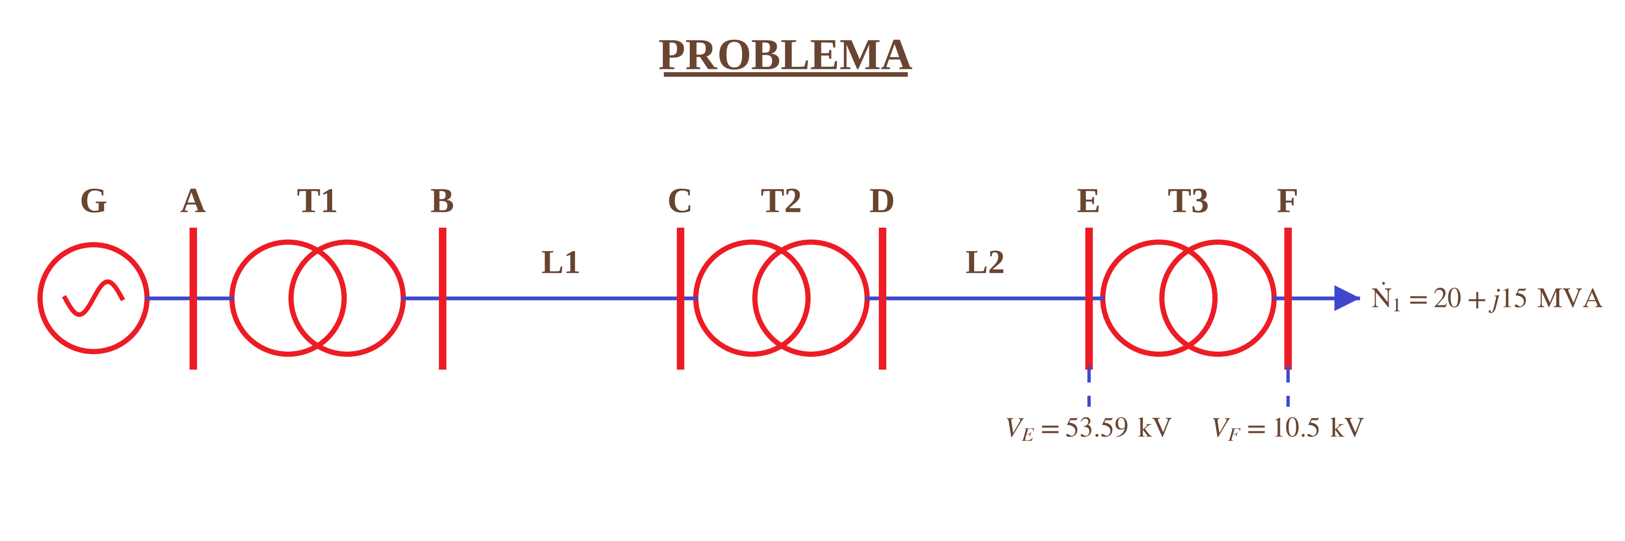
Figura 1: Esquema de distribución de caseta y zona de acopio temporal.
2.2 Requisitos Funcionales:
La caseta dispondrá de ventilación cruzada, piso elevado mínimo 10 cm sobre terreno natural para evitar anegamientos, cerraduras de seguridad y extintor PQS de 6 kg vigente.

01.02.01 LIMPIEZA Y DESBROCE MANUAL DE TERRENO
3.1 Descripción:
Trabajos previos consistentes en la eliminación de malezas, raíces, desmontes y elementos que obstaculicen la visibilidad o impidan el correcto replanteo del terreno natural.
Zona | Área (m2) | Espesor Desbroce | Tipo de Vegetación
Sector A (Plataforma) | 850.00 | 0.15 m | Maleza media
Sector B (Accesos) | 320.00 | 0.10 m | Césped y arbustos
3.2 Disposición de Desechos:
Todo material vegetal y desmonte será transportado al botadero municipal autorizado por la municipalidad distrital en camión volquete.

01.02.02 TRAZO, NIVELES Y REPLANTEO PRELIMINAR
4.1 Descripción:
Consiste en llevar al terreno los ejes, rasantes y alineamientos señalados en los planos de arquitectura y estructuras, empleando estación total y nivel de ingeniero.

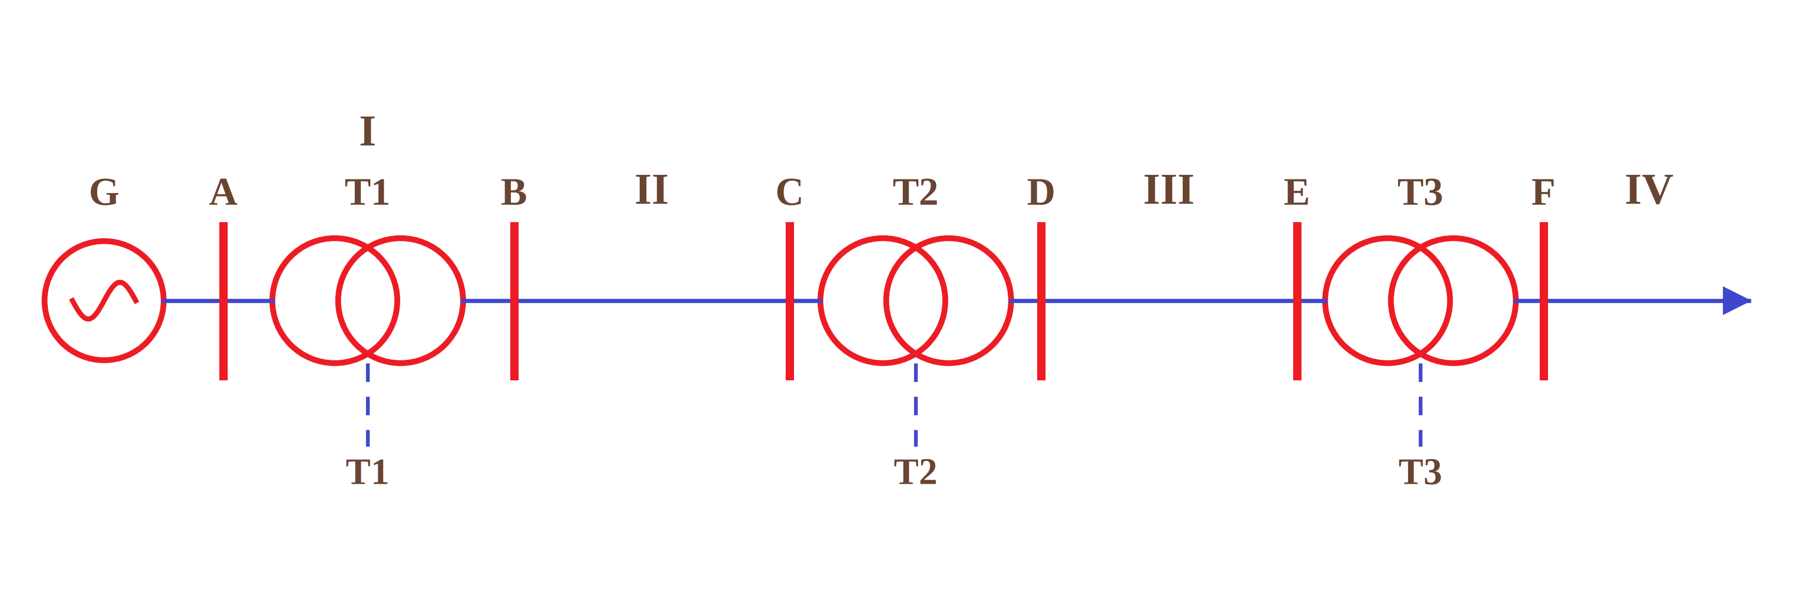
Figura 2: Diagrama de control topográfico y tolerancias de cota.
4.2 Tolerancias:
Las discrepancias máximas admisibles serán de ± 5 mm en nivelación y ± 10 segundos sexagesimales en ángulos azimutales entre vértices de poligonal.

02.01.01 EXCAVACIÓN MANUAL PARA ZANJAS Y CIMIENTOS
5.1 Descripción y Alcance:
Comprende la excavación manual para alojar cimientos corridos y zapatas aisladas hasta los niveles de fondo de cimentación indicados en planos estructurales.
Elemento Estructural | Profundidad (m) | Capacidad Portante (kg/cm2)
Cimiento Corrido CC-1 | 1.20 m | 1.80
Zapatas Z-1 y Z-2 | 1.60 m | 2.10
5.2 Medición:
La unidad de medida para el pago es el Metro Cúbico (m3) de volumen excavado neto.

02.01.02 RELLENO Y COMPACTACIÓN CON MATERIAL PROPIO
6.1 Descripción:
Comprende la colocación de material selecto proveniente de las excavaciones, libre de materia orgánica y piedras mayores a 2.5 pulgadas, en capas sucesivas de 20 cm.
6.2 Control de Calidad:
Se realizarán ensayos de densidad de campo (cono de arena ASTM D1556) exigiendo un grado de compactación mínimo del 95% del Proctor Modificado (AASHTO T-180).

